Woher kommen diese besonderen Weihnachtssterne?

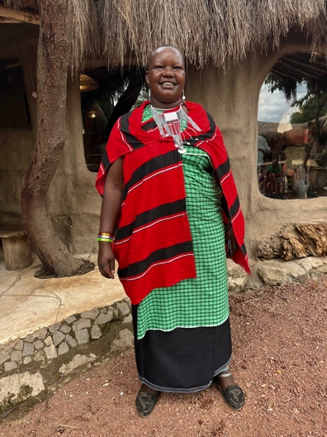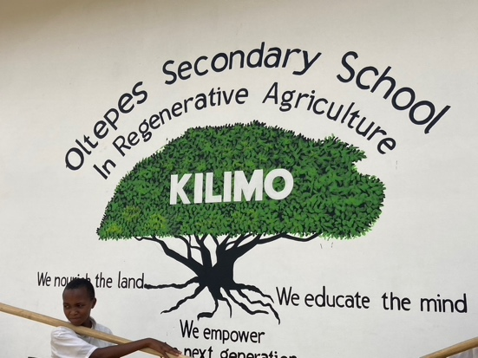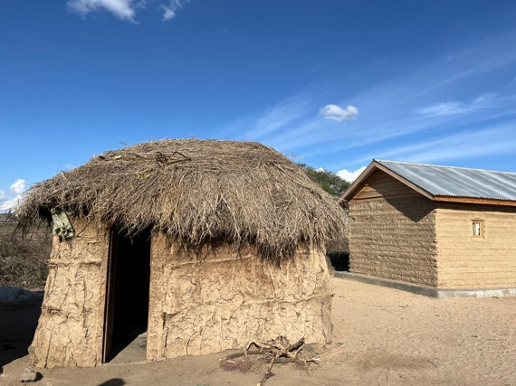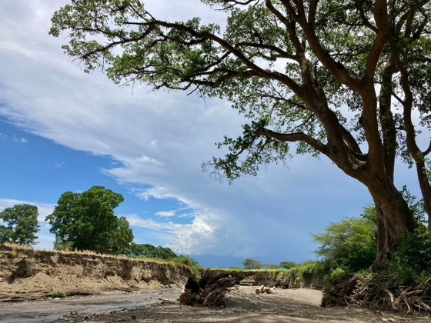
Mein Name ist Thumi. Ich lebe in Madebe, einem Maasaidorf im Norden Tansanias. Durch die NGO Africa Amini Alama erhalten meine Kinder eine gute Schulausbildung.

Gemeinsam mit den Frauen aus der Africa Amini Alama Frauengruppe stellen wir Maasaischmuck und Weihnachtsdekorationen her, die wir auf einem Markt in der Orignial Maassai Lodge verkaufen dürfen.
Dieses Mal haben wir speziell für Euch Weihnachtssterne
hergestellt, die Freude machen sollen und euch damit auch unsere Kultur ein bisschen näher bringen.
Wir sagen Asante – Danke.
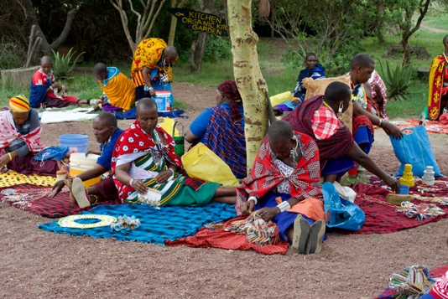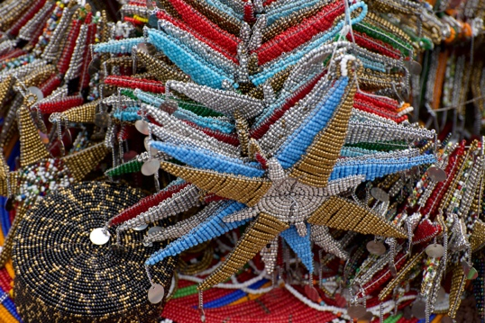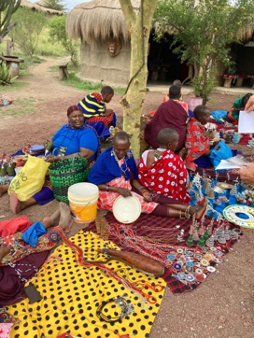

Die Organisatorin der Sterne:
Silvia Eggli Christen
Unikat-Höngg – Limmattalstrasse 167, 8049 Zürich, 077 50 11 325 und
Zurich-meets-Tanzania.com

Seit vielen Jahren verbindet mich eine enge und vielseitige Zusammenarbeit mit dem Biohof Brach im Eriz (oberhalb von Thun).
Astrid Gyger und ich haben einst über vier Jahre gemeinsam in derselben Drogerie gearbeitet – seither ist der Kontakt nie abgebrochen.
Inzwischen lebe ich in Zürich, wo ich einen kleinen Woll- und Allerleiladen führe. Zusammen mit meinem Mann reise ich regelmässig in den Süden Tanzanias, wo wir mit unserer NGO Zurich-meets-Tanzania.com in einem lokalen Spital mitarbeiten.

Vor Ort kaufen wir Produkte direkt von lokalen Produzentinnen und Produzenten ein, die wir in der Schweiz weiterverkaufen. Mit dem Erlös finanzieren wir Weiterbildungen vorwiegend im Gesundheitswesen, wirken motivierend, fördernd und unterstützend – immer ganz konkret und transparent.
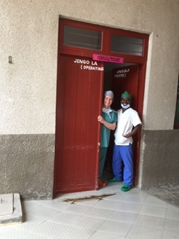
Dank einer Kundin sind wir auf die Organisation Africa Amini Alama gestossen. Durch sie konnten wir in diesem Jahr die handgefertigten Sterne beziehen, die im Norden Tansanias entstehen – jedes Stück ein Unikat, geschaffen mit viel Sorgfalt und Herzblut.
Ich versichere Ihnen: Jeder Franken aus dem Verkauf fliesst direkt nach Tansania und unterstützt dort Menschen auf ihrem Bildungsweg.
Im Namen von Zurich-meets-Tanzania und Africa Amini Alama danke ich Ihnen von Herzen für den Kauf des Weihnachtstees mit Stern.
Wir wünschen Ihnen eine friedliche Adventszeit – mit einer Tasse Kräutertee vom Biohof Brach und einem afrikanischen Perlenstern, der nicht nur schön aussieht, sondern auch Gutes bewirkt.
Unsere Anästesiepflegefachfrau im Team mit ihrem Berufskollegen. Der Ein-, Ausgang vom Operationssall geht direkt raus an die frische Luft.

